**SƠ ĐỒ MẶT BẰNG TỔNG THỂ NHÓM LỚP MĐGL TƯ THỤC THÙY DƯƠNG**

**Tầng 1**

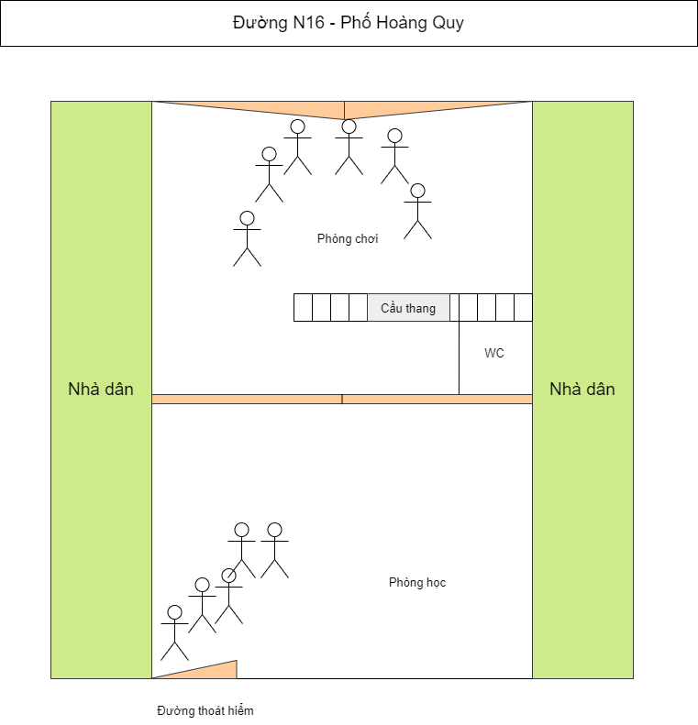

**Tầng 2**

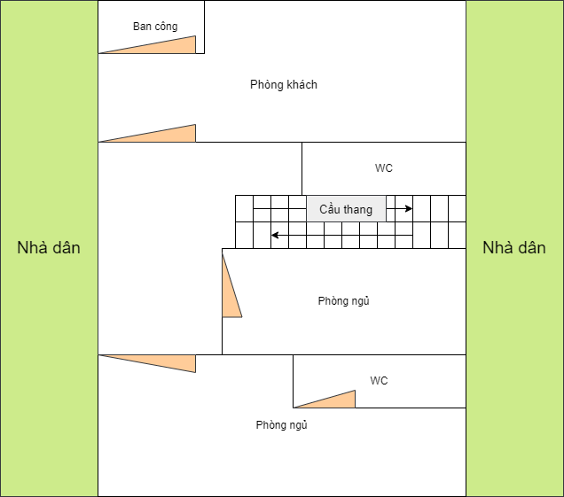

**Tầng 3**

